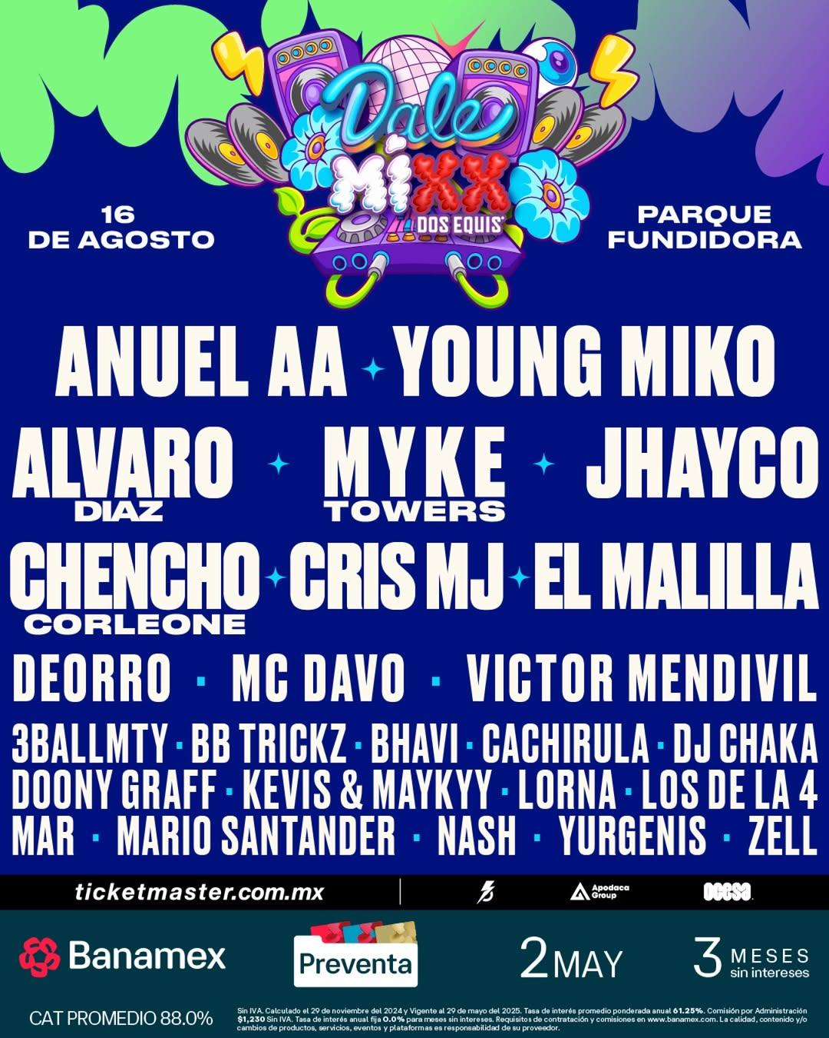

**¡DALE MIXX 2025 viene a romper todo!**

* 🔥 Monterrey se convierte en la capital del perreo, la moda y ritmo 🔥

**Monterrey, Nuevo León, 12 de agosto 2025.-** Prepárate para vivir la intensidad, la vibra y todo el flow que solo Dale Mixx puede soltar. Este 16 de agosto el Parque Fundidora arderá con los beats de los artistas más hot de la escena urbana. Si lo tuyo es bailar como si nadie te viera, cantar a full tus rolas favoritas y dejar que el outfit hable por ti, este festival es tu momento.

**🎤 Lineup que rompe el stage:**

Patrocinado por [New Mix,](https://www.instagram.com/newmixmx/) el trono lo toma **Anuel AA**, seguido por artistas que están dominando los charts y los trends de TikTok: **Young Miko, Alvaro Diaz, Mike Towers, Jhayco, El Malilla, Chencho Corleone, Cris MJ**, y más sorpresas que te volarán la cabeza. 🎶💥

**📍 El epicentro de la música:**

Parque Fundidora será el lugar donde la energía del perreo, el trap y el reggaetón se sentirá más fuerte que nunca. No importa si tu estilo es bellako, hiphopero, trap queen o full reggaeton, lo más importante es que te dejes llevar, bailes sin parar y lo des todo. ¡Ven ready para ser el centro de todas las miradas!💃🕺

**🍹 New Mix Zone: ¡Dale sin miedo!**

Patrocinado por New Mix, te esperan drinks bien fríos con todo el sabor:

* New Mix Pikosito
* New Mix Cantarito
* New Mix Vampiro (pa’ los darks)
* New Mix Paloma (clásico pa’ el calor)

Además, habrá:

* Zona de hidratación 💧
* Activaciones con premios
* Spots para fotos tipo Insta-bangers 📸
* Zona chill para tomar un break antes de seguir dándolo todo

**💬 ¿Y en redes? ¡Explota tu feed!**

Etiqueta tus stories, reels y TikToks con #DaleMixConNewMix y sé parte del hype colectivo.  
Busca el logo de New Mix, crea tu bebida, ponte bellakx y deja que la cámara capte tu flow.  
Tu influencer fav seguro estará ahí… ¿y tú?

**📲 Sigue el fuego en redes:**

IG Festival: [@dalemixx](https://www.instagram.com/p/C5jQISGOnsO/?hl=es)

IG Bebidas: [@newmixmx](https://www.instagram.com/newmixmx/)

Facebook: [New Mix Oficial](https://www.facebook.com/NewMixOficial)

YouTube: [New Mix Channel](https://www.youtube.com/channel/UClcwd8J_5nsgGsQ9wUFrYuA)

**🙌 Este 16 de agosto…**

El plan es uno: Dale Mixx 2025. Ponle fuego a tus tenis, activa el modo bellako y sé parte de la historia. El feed de tu fin de semana lo agradecerá. ✨

**Acerca de New Mix**

En 1997 nace New Mix, la primera bebida premezclada, lista para tomar con Tequila el Jimador. New Mix cuenta con una variedad de mezclas de sabores increíbles: Paloma, Vampiro, Mineral Limón, Mineral Naranja y ahora Cantarito

New Mix es una marca propiedad de Brown-Forman Corporation.

**Síguenos en:**

Facebook:<https://www.facebook.com/NewMixOficial>

Instagram:<https://www.instagram.com/newmixmx/>

YouTube:<https://www.youtube.com/channel/UClcwd8J_5nsgGsQ9wUFrYuA>

**Contacto para prensa:**

**quantum**

Mafer Galicia

[Mariafernanda.galicia@qprw.co](mailto:Mariafernanda.galicia@qprw.co)

55 5172 9812